Functioneel ontwerp

Click or tap here to enter text.

|  |  |
| --- | --- |
| Versienummer: | Click or tap here to enter text. |
| Auteur(s): | Click or tap here to enter text. |
| Datum: | Click or tap here to enter text. |

# Versiebeheer

|  |  |  |  |
| --- | --- | --- | --- |
| Datum | Versie | Wie | Wijzigingen |
| yyyy-mm-dd | x.x |  |  |
|  |  |  |  |
|  |  |  |  |
|  |  |  |  |

Inhoud

Versiebeheer 2

Inleiding 4

Over dit document 4

Over het project en de opdrachtgever 4

Actoren 4

Functionele eisen en omschrijving 4

Functie: Arduino display 4

Functionele beschrijving 4

Functie: Web interface 5

Functionele beschrijving 5

Wireframe 5

Arduino Aansluitschema 5

Web interface 6

Akkoord opdrachtgever 8

# Inleiding

## Over dit document

In dit document wordt een eerste uitwerking van de wensen en eisen van de opdrachtgever vastgelegd, zodat hiermee aan de opdrachtgever kan worden uitgelegd hoe het programma eruit komt te zien en basaal hoe de werking van het programma zal zijn.

## Over het project en de opdrachtgever

Dit project wordt gemaakt vanuit TrickyTronix. Dit is een bedrijf dat zich richt op het ontwikkelen van embedded systems oplossingen. Mijn opdracht gever voor deze opdracht is DomusTech. De contactpersoon vanuit dat bedrijf is D. Carlsberg. De oplossing die hun voor ogen hebben is een systeem waar zei met een display de informatie kunnen uitlezen die wordt gemeten door 2 sensors. 1 voor het water tempratuur en 1 voor de buitentempratuur. Deze worden tevens ook laten zien op een web interface die ze kunnen bereiken met hun telefoon.

# Actoren

Er is uiteindelijk maar 1 soort gebruiker en dat is dus de hoofdgebruiker. De hoofdgebruiker heeft 1 doelstelling om het voor het product en dat is op een juiste en makkelijke manier de tempratuur lezen van het water/lucht.

# Functionele eisen en omschrijving

er zijn maar 2 functies die de gebruikers gaan gebruiken. Functie 1 is het kunnen uitlezen van de tempraturen op de display die gemonteerd is bij de arduino. de tweede functie is dat mensen de tempraturen kunnen uitlezen via het web interface. Beide functies hebben ongeveer dezelfde werking.

## Functie: Arduino display

### Functionele beschrijving

Er wordt een display gemonteerd die direct is aangesloten op de arduino. op dit display wordt weergeven wanneer de arduino opstart dat doet hij door eerst product naam te laten zien en daarna stap voor stap te laten zien wat hij doet wanneer hij opstart. Zodra hij is opgestart laat hij de tempraturen zien van een van de sensoren deze wisselt hij af om de beurt zodat allebei de sensoren een bepaalde tijd op het display staat en je ze dus kan uitlezen.

|  |  |
| --- | --- |
| Naam van de functie | Arduino display |
| Actor | Gebruiker |
| Preconditie | niks |
| Beschrijving | Het opstarten en uitlezen van de sensoren op een display |
| Uitzonderingen | Als er storing in het systeem zit dan wordt dit weergeven op het desbetreffende display en via een RGB ledje die naast het display gemonteerd is. |
| Postconditie | De gebruiker kan de data makkelijk en overzichtelijk uitlezen van het display op de arduino |

## Functie: Web interface

### Functionele beschrijving

Voor deze functie gebeuren er een aantal dingen vanuit de arduino en vanaf een webpagina. De arduino stuurt via een ethernet shield de data naar een locale website. Deze data wordt eerst opgeslagen in een database zodat de data gelogd wordt. Op de webpagina komt overzichtelijk de beide sensoren te staan.

|  |  |
| --- | --- |
| Naam van de functie | Web interface |
| Actor | Gebruiker |
| Preconditie | Verbonden met het lokale internet |
| Beschrijving | Het ontvangen van data en verwerken op een web interface |
| Uitzonderingen | Zodra de arduino geen internet heeft kan de website ook niks ontvangen en verwerken. |
| Postconditie | De gebruiker heeft een makkelijke manier om via de telefoon de tempraturen te checken |

# Wireframe

## Arduino Aansluitschema

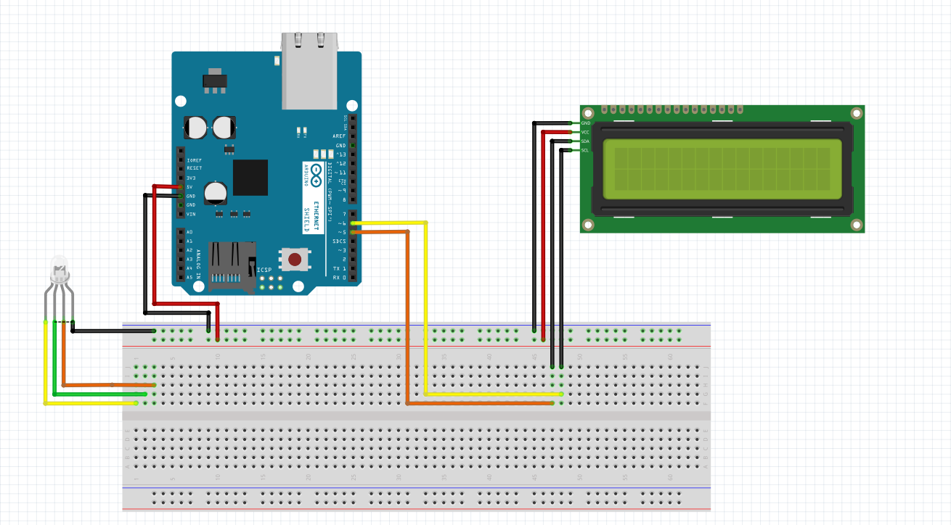

## Web interface

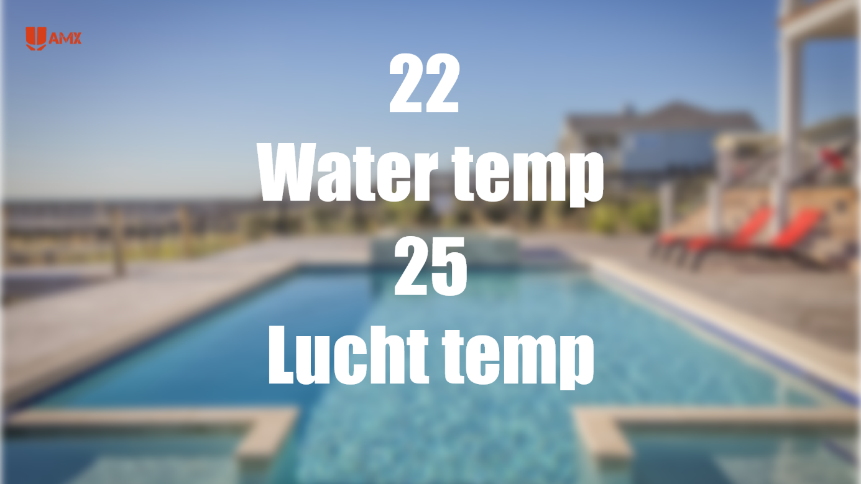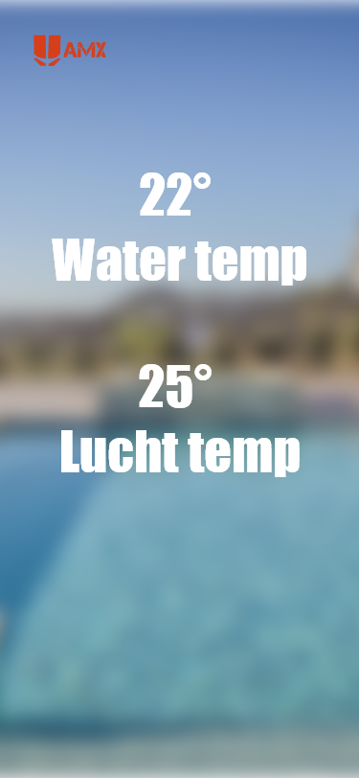

# Akkoord opdrachtgever

|  |  |
| --- | --- |
| Naam |  |
| Datum |  |
| Handtekening |  |